**高雄市岡山區前峰國小【書海探索家】校訂課程**

**環境小當家**

**一、設計理念**

本學期閱讀課程《書海探索家》－「環境小當家」配合語文、綜合領域，以環境教育為主題，希望學生透過閱讀繪本，能了解大自然受到人為因素破壞，造成許多生物滅絕，希望學生能夠多關懷家鄉的環境，在日常生活中落實環保行動，保護大自然的生態。

本學期閱讀理解策略著重在「推論法-連結本文的因果關係」策略的學習，希望學生藉由閱讀理解策略的精進，在文本的閱讀理解上能更上一層樓。

**二、教學設計**

|  |  |  |  |  |  |  |  |
| --- | --- | --- | --- | --- | --- | --- | --- |
| **實施年級** | | 四年級下學期 | | | | **設計者** | 四年級全體教師 |
| **跨領域/科目** | | 語文、綜合 | | | | **總節數** | 共20節，800分鐘 |
| **核心素養：**   * A2系統思考與解決問題   國-E-A2透過國語文學習，掌握文本要旨、發展學習及解決問題策略、初探邏輯思維，並透過體驗與實踐，處理日常生活問題。   * C1道德實踐與公民意識   綜-E-C1關懷生態環境與周遭人事物，體驗服務歷程與樂趣，理解並遵守道德規範，培養公民意識。 | | | | | | | |
| **學習**  **重點** | **學習**  **表現** | | 【國語文】  5-Ⅱ-8 能運用預測、推論、提問等策略，增進對文本的理解。  【綜合】  3d-II-1覺察生活中環境的問題，並探討執行對環境友善的行動。 | | | | |
| **學習**  **內容** | | 【國語文】  Ad-Ⅱ-3故事、童詩、現代散文等。  【綜合】  Cd-II-1生活中環境問題的覺察。  Cd-II-2環境友善的行動與分享。 | | | | |
| **概念架構** | | | | | **導引問題** | | |
|  | | | | | 一、這本故事在說什麼？  二、文章裡有哪些因果關係？  三、你覺得我們周遭有什麼環保問題？  四、我們可以如何改善這些問題？ | | |
| **學習目標** | | | | | | | |
| 一、能運用預測、推論、提問等策略，增進對故事文本的理解。  二、在故事閱讀中，能運用推論策略，找出連結本文的因果關係。  三、透過垃圾問題的實例觀察，覺察環境面臨的危機，提出垃圾減量的可行方法，並分享行動經驗與感想。 | | | | | | | |
| **融入之議題**  （學生確實有所探討的議題才列入） | | | **實質內涵** | * 環E3了解人與自然和諧共生，進而保護重要棲地。 * 生 E1 探討生活議題，培 養思考的適當情 意與態度。 | | | |
| **所融入之單元** | * 第一單元 * 第二單元 * 第四單元 | | | |
| **學習資源** | | | 「到紅樹林去玩」青林出版社  「爸爸是海洋魚類生態學家」小魯文化出版社  「我們製造的垃圾」小熊出版社  「救救我們堆滿塑膠的地球」大穎文化出版社 | | | | |

|  |  |  |
| --- | --- | --- |
| **學習單元活動設計** | | |
| **學習活動流程** | **時間** | **評量方式** |
| 第一單元 我是珍愛環境小書蟲  活動一：到紅樹林去玩  【引起動機】   1. 看＜到紅樹林去玩＞封面及書名，猜故事內容： 2. 例如:你覺得什麼是紅樹林?到紅樹林可能看到什麼?或者可以怎麼   玩?  (2)學生發表預測，並說明支持論點的理由。  二、生活連結：生活周遭是否有紅樹林?  【發展活動】  一、全班共讀  二、討論  (一)故事大意  1.作者和誰一起去？（Who）  2.到哪裡去看紅樹林？（Where）  3.什麼時候去紅樹林最適合？（When）  4.去紅樹林可以看什麻？玩什麼？（What）  5.為什麼會稱「紅」樹林?（Why）  6.進到紅樹林裡該怎麼看？怎麼玩？（How）  (二)小組討論  學生運用閱讀理解策略的「推論法-連結本文的因果關係」來分析老師提出的問題，並寫出答案。  (三)上台發表及討論。  三、心得分享  看完這本書及聽完同學的報告，關於「紅樹林」，你有什麼樣的想法呢？或者你認為它有什麼作用呢（生態價值）？  【綜合活動】  1.老師歸納統整  2.書寫學習單  活動二：爸爸是海洋魚類生態學家  【引起動機】   1. 看＜爸爸是海洋魚類生態學家＞封面及書名，猜故事內容：   (1)例如:你覺得什麼是海洋魚類生態學家?  (2)學生發表預測，並說明支持論點的理由。  二、生活連結：你去過海邊玩嗎?你喜歡大海嗎？  【發展活動】  一、全班共讀  二、討論  (一)故事大意  1.故事中的「海洋魚類生態學家」是誰？（Who）  2.主角遇到什麼問題？(What)  3.主角的問題如何解決？(How)  4.何時需要使用人工魚礁？(When)  5.什麼地方適合放人工魚礁？(Where)  6.什麼物品適合作為人工魚礁？為什麼？(What Why)  7.在海裡投放人工魚礁一段時間後，結果如何？(How)  (二)小組討論  學生運用閱讀理解策略的「推論法-連結本文的因果關係」來分析老師提出的問題，並寫出答案。  (三)上台發表及討論。  三、心得分享  看完這本書及聽完同學的報告，關於「海洋魚類生態學家」，你有什麼樣的想法呢？  【綜合活動】  1.老師歸納統整  2.書寫學習單  活動三：我們製造的垃圾  【引起動機】  一、看＜我們製造的垃圾＞封面及書名，猜故事內容：  (1)封面中的海面上充滿了有什麼東西呢?你覺得這本書是要探討什麼海洋問題？  (2)學生發表預測，並說明支持論點的理由。  二、觀看影片「海洋垃圾-危機！」  <https://www.youtube.com/watch?v=U-pBTV1zvrI>  (1)影片中的海龜是誤吃了海洋中的什麼東西而死亡？  (2)觀看影片之後，你要怎麼做來拯救海龜的小生命呢？  三、生活連結：生活周遭是否有海洋垃圾的危機?  【發展活動】  一、全班共讀  二、討論  (一)故事大意  1.海洋的垃圾是誰製造出來的？（Who）  2.海洋中的垃圾是從哪裡來的？（Where）  3.海洋中的垃圾大部分都是什麼？（What）  4.海洋中的塑膠垃圾需要多久的時間才可以自然分解完？（When）  5.為什麼我們要重視海洋垃圾的問題?（Why）  6.我們如何減少日常生活中製造的垃圾量，來拯救海洋中的生物？（How）  (二)小組討論  學生運用閱讀理解策略的「推論法-連結本文的因果關係」來分析老師提出的問題，並寫出答案。  (三)上台發表及討論。  三、心得分享  看完這本書及聽完同學的報告，關於海洋危機中的「垃圾問題」，你有什麼樣的想法呢？  【綜合活動】  1.老師歸納統整  2.書寫學習單  活動四：救救我們堆滿塑膠的地球  【引起動機】  一、看＜救救我們堆滿塑膠的地球＞封面及書名，猜故事內容：  (1)封面上的地球是用什麼組成的?你覺得這本書是要探討什麼問題？  (2)學生發表預測，並說明支持論點的理由。  二、生活連結：生活周遭是否堆滿塑膠製品？  【發展活動】  一、全班共讀  二、討論  (一)故事大意  1. 塑膠是誰發明的？（Who）  2. 塑膠是何時發明的？（When）  3. 塑膠最後的去處是哪裡？（Where）  4. 什麼是生物降解？（What）  5. 為什麼我們需要重視塑膠減量問題?（Why）  6. 我們如何改善塑膠垃圾問題？（How）  (二)小組討論  學生運用閱讀理解策略的「推論法-連結本文的因果關係」來分析老師提出的問題，並寫出答案。  (三)上台發表及討論。  三、心得分享  看完這本書及聽完同學的報告，關於環境中的「塑膠製品」，你有什麼樣的想法呢？  【綜合活動】  1.老師歸納統整  2.書寫學習單 | 4節  4節  4節  4節 | 口頭報告  口頭報告  學習單  口頭報告  口頭報告  學習單  口頭報告  口頭報告  學習單  口頭報告  口頭報告  學習單 |
| 第二單元 我是珍愛環境實踐家  【引起動機】  觀看影片「便利人生一週累積多少垃圾？」  https://www.youtube.com/watch?v=HaDNpVR6zqQ  觀看影片「愛地球人生一週累積多少垃圾？」  <https://www.youtube.com/watch?v=NiRq8rynz0Y>  老師提問：  影片中的主角在一天中製造了許多垃圾，請你想一下，你一天製造了多少垃圾？  影片中的主角實施一週垃圾減量行動，我們是否也可以做些什麼事，來珍愛我們的環境？  【發展活動】  一、小組討論   1. 生活中有那些環境問題需要改善呢？ 2. 我們可以做哪些事來愛護我們的環境呢？   二、上台發表及討論。  三、改善行動的實踐：完成一週「我是環境小當家」檢核表。  【綜合活動】  一、實踐後的心得分享  1.經過這次行動，你覺得環境有哪些改變？  2.在改善行動時，你有什麼感覺？  3.在改善行動過程中，有遇到什麼困難嗎？  二、老師歸納統整 | 4節 | 口頭報告  口頭報告  檢核表 |

**評量標準與評分指引**

|  |  |  |  |  |  |  |
| --- | --- | --- | --- | --- | --- | --- |
| **學習目標** | | 透過垃圾問題的實例觀察，覺察環境面臨的危機，提出垃圾減量的可行方法，並分享行動經驗與感想。 | | | | |
| **學習表現** | | 3d-II-1覺察生活中環境的問題，並探討執行對環境友善的行動。 | | | | |
| **評量標準** | | | | | | |
| **主**  **題** | **表現描述** | **A**  **優秀** | **B**  **良好** | **C**  **基礎** | **D**  **不足** | **E**  **落後** |
| 環境保 育與永 續 | 能省思並落實對環境友善的行動。 | 能探索生活中環境問題可能的原因，執行對環境友善的行動。 | 能覺察生活中的環境問題，並知道對環境友善的方法。 | 能表達生活中 可能存在的環 境問題。 | **未達**  **D級** |
| **評**  **分**  **指**  **引** | | 1.能察覺環保問題  2.能提出改善的方法  3.能實踐改善的行動  4.能改善自己的環保問題 | 1.能察覺環保問題  2.能提出改善的方法  3.能實踐改善的行動 | 1.能察覺環保問題  2.能提出改善的方法 | 1.能察覺環保問題 | **未達**  **D級** |
| **評**  **量**  **工**  **具** | | 「我是環境小當家」檢核表 | | | | |
| **分數**  **轉換** | | 95-100 | 90-94 | 85-89 | 80-84 | 79以下 |

**分數轉換：可由授課教師達成共識轉化自訂分數(級距可調整)。**

高雄市前峰國小四年級閱讀學習單

閱讀學習單

|  |  |  |  |
| --- | --- | --- | --- |
| 書名 |  | 閱讀日期 |  |
| 作者 |  | 出版社 |  |
| 🖂這本書屬於：□繪本 □知識 □故事小說 □史地 □自然科學 □生活百科 □其他 | | | |
| 🕮我對這本書評價是：☺ ☺ ☺ ☺ ☺（請在笑臉中塗色） | | | |
| ✍這本書有哪些句子或情節是有因果關係的？請寫出三個有因果關係的句子。 | | | |
|  | | | |
|  | | | |
|  | | | |
|  | | | |
|  | | | |
|  | | | |
| 書名 |  | 閱讀日期 |  |
| 作者 |  | 出版社 |  |
| 🖂這本書屬於：□繪本 □知識 □故事小說 □史地 □自然科學 □生活百科 □其他 | | | |
| 🕮我對這本書評價是：☺ ☺ ☺ ☺ ☺（請在笑臉中塗色） | | | |
| ✍這本書有哪些句子或情節是有因果關係的？請寫出三個有因果關係的句子。 | | | |
|  | | | |
|  | | | |
|  | | | |
|  | | | |
|  | | | |
|  | | | |

　　年　　班　　號　姓名

**「我是環境小當家」檢核表**

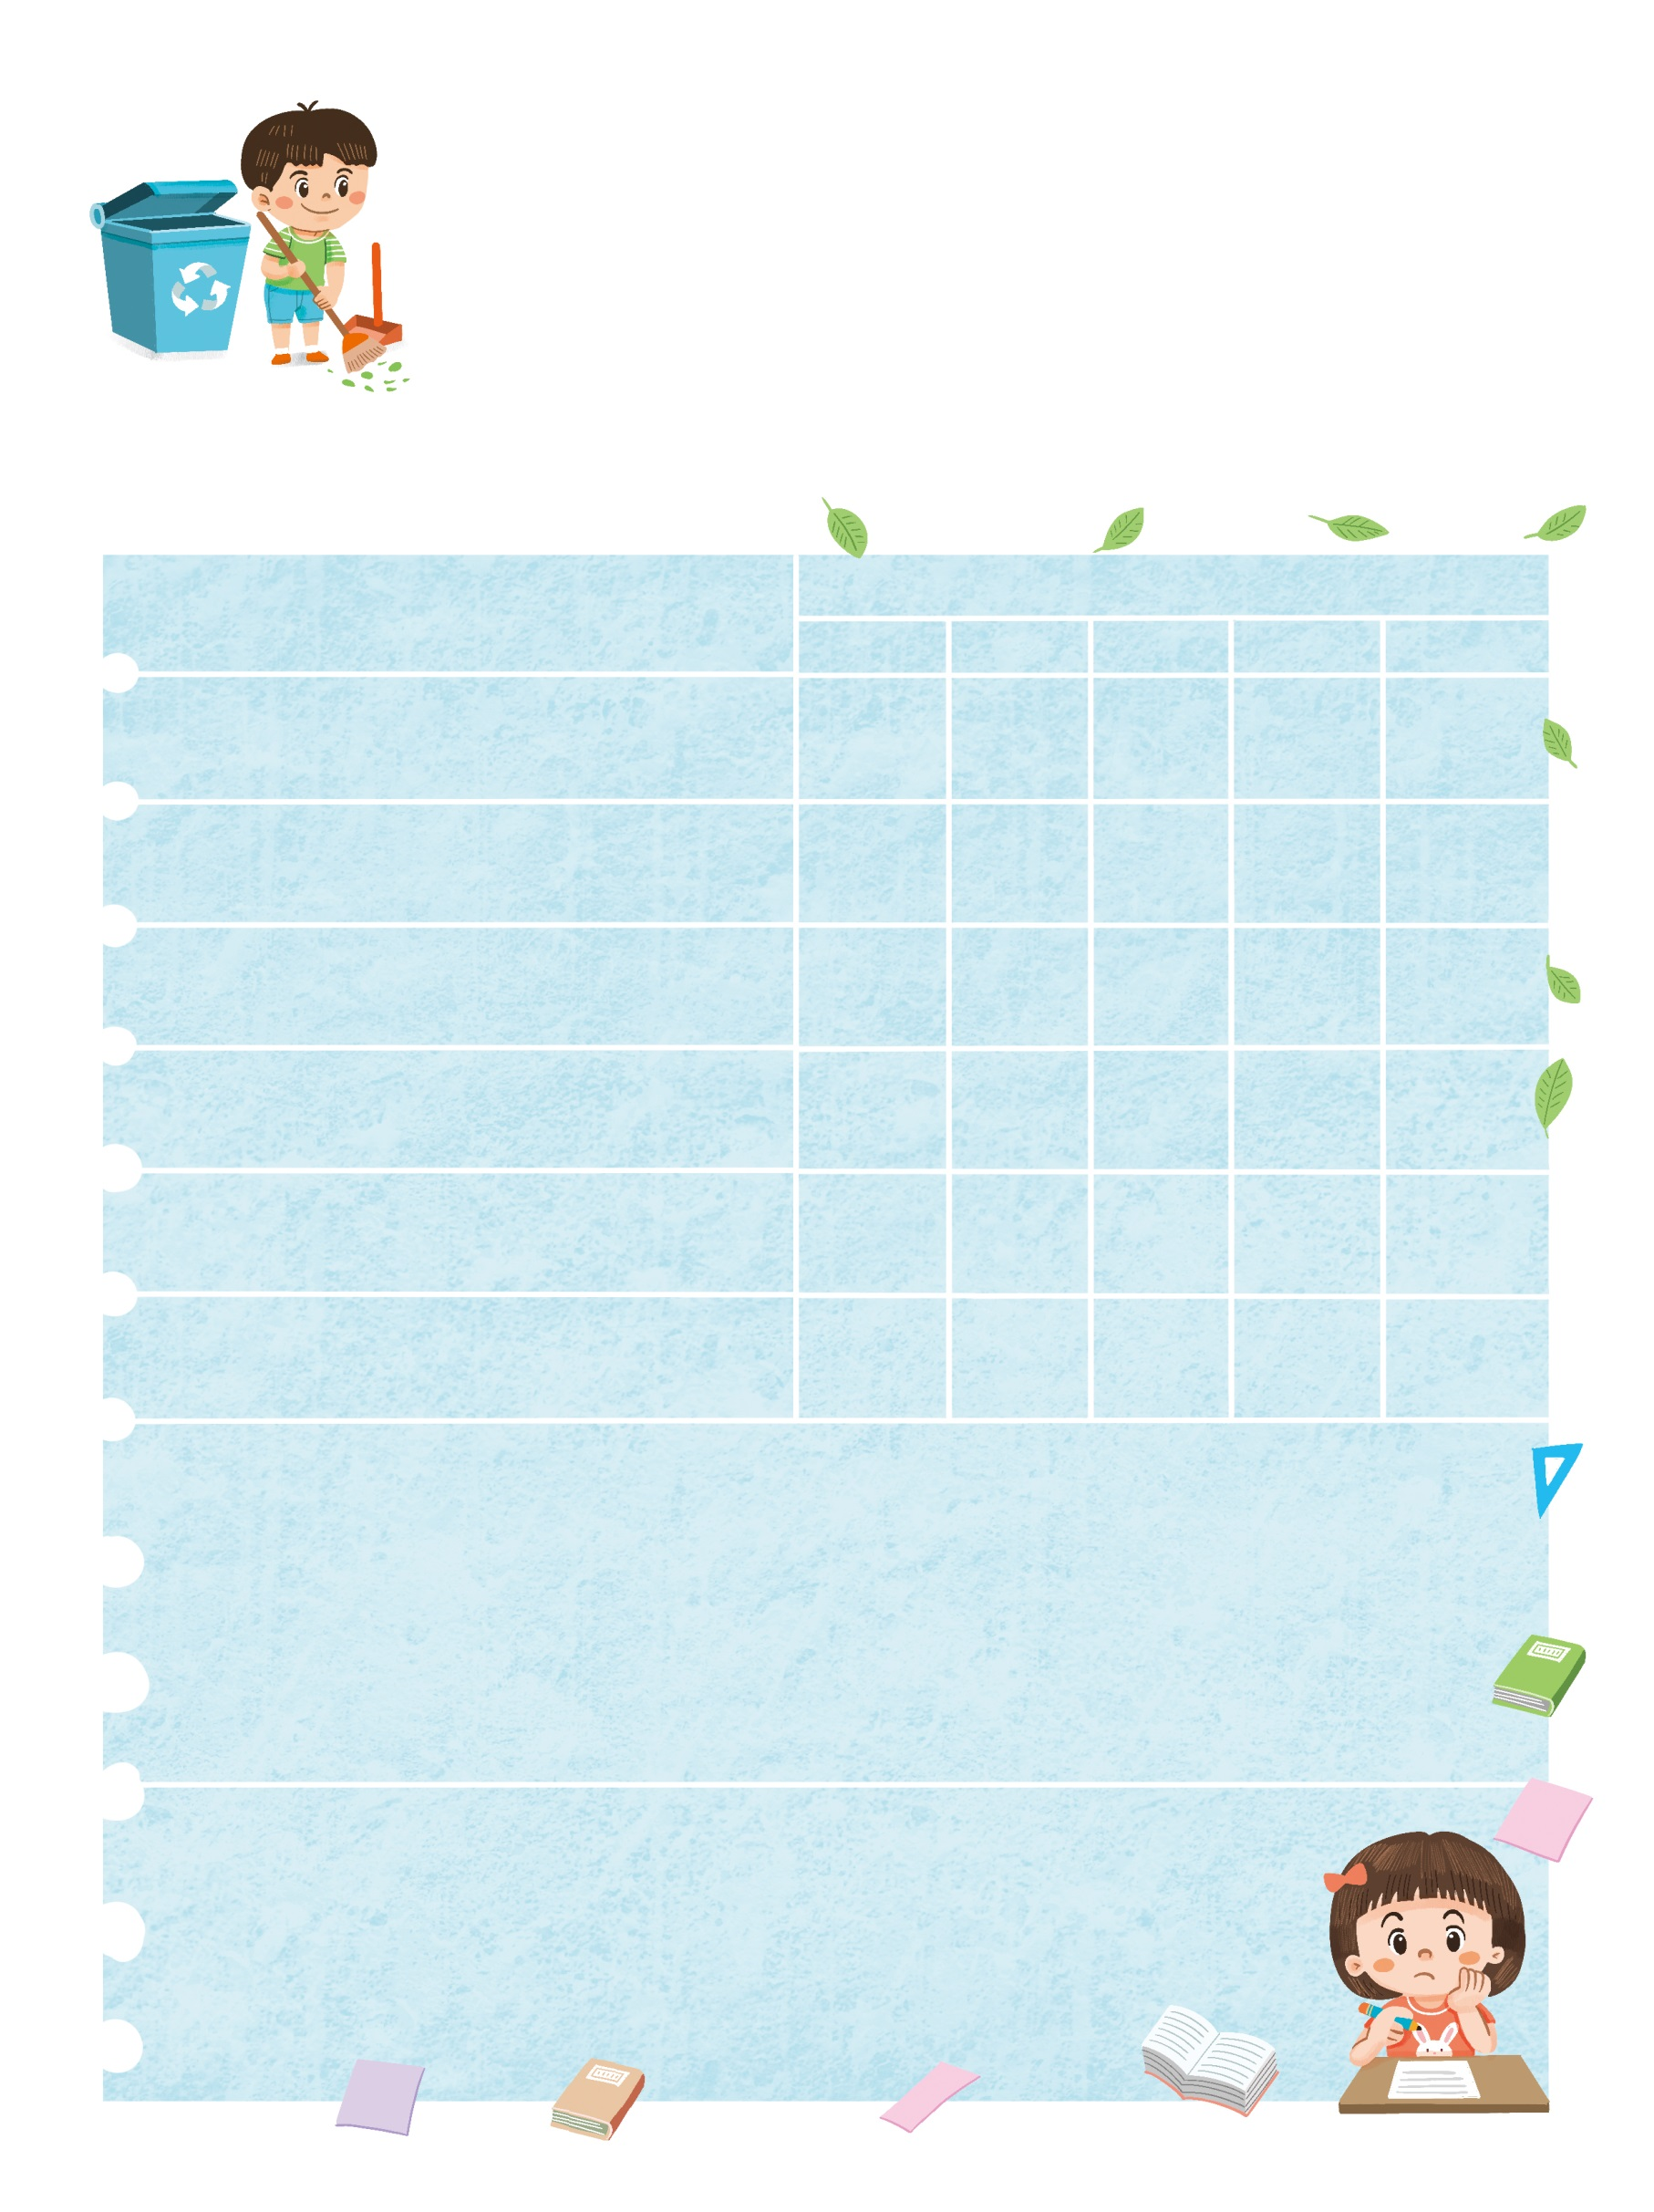

我是環境小當家

　　年　　班　　號　姓名

請根據你的環境改善計畫，設計一週「環境改善」行動檢核表。

|  |  |  |  |  |  |
| --- | --- | --- | --- | --- | --- |
| 我的環境改善實踐計畫 | 完全做到V 部分做到△ 要再努力╳ | | | | |
| 星期一 | 星期二 | 星期三 | 星期四 | 星期五 |
| 1 |  |  |  |  |  |
| 2 |  |  |  |  |  |
| 3 |  |  |  |  |  |
| 4 |  |  |  |  |  |
| 5 |  |  |  |  |  |
| 6 |  |  |  |  |  |
| 有哪些實踐計畫你做得很棒？請寫出來和大家分享。 | | | | | |
| 有哪些實踐計畫需要再努力？請你寫出來並提出改進的方法？ | | | | | |